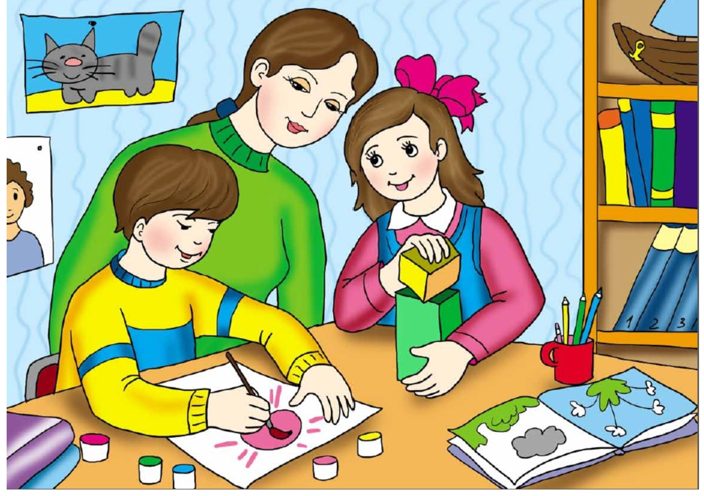

Самые разные полезные советы родителям по вопросам воспитания детей.

«Воспитание детей – это такое ремесло, где нужно уметь терять время,
чтоб его выигрывать».
Ж.Ж.Руссо

Принципы позитивного воспитания.

1. Понимать потребность ребенка в принадлежности (ребенок должен ощущать, что он любим).
2. Взаимное уважение («Я буду относиться к тебе хорошо, так, как я хотела бы, чтобы относились ко мне»).
3. Любить и принимать ребенка таким, какой он есть (ребенок должен знать: что бы ни случилось, какую бы ошибку он не совершил - вы всегда будете любить его).
4. Последовательность воспитательных воздействий («нельзя» - всегда должно быть «нельзя». Все взрослые, причастные к воспитанию, должны придерживаться этих правил).
5. Правильно построенное общение (доверительные отношения).
6. Использовать в повседневном общении приветливые фразы («Я рада тебя видеть», «Хорошо, что ты пришел», «Мне нравится, как ты...», «Я по тебе соскучилась», «Ты, конечно, справишься ...», «Как хорошо, что ты у нас есть», «Ты мой хороший»).
7.Обнимать, поглаживать, прижимать к себе ребенка не менее 4-х раз в день (а лучше - 8).

Ошибки, допускаемые при воспитании детей.

- Непонимание своеобразия личностного развития детей.
- Непринятие детей (неприятие индивидуальности детей, их своеобразия, особенностей характера, а также пола ребенка).
- Несоответствие требований и ожиданий родителей возможностям и потребностям детей.
- Негибкость родителей в отношениях с детьми (недостаточный учет меняющейся ситуации, несвоевременный отклик на обращение ребенка, фиксация проблемы, «застревание» на ней, отсутствие альтернатив в решениях, предвзятость суждений, навязывание мнения).
- Неравномерность отношения родителей в различные годы жизни детей (недостаток заботы сменяется ее избытком или наоборот).
- Непоследовательность в обращении с детьми.
- Несогласованность отношений между родителями.
- Аффективность - избыток родительского раздражения, недовольства или беспокойства, тревоги, страха.
- Тревожность (беспокойство и паника по любому поводу; стремление чрезмерно опекать ребенка, не отпускать его от себя; стремление все делать для ребенка заранее, предохранение от всех опасностей).
- Доминантность в отношениях с детьми (безоговорочное предопределение взрослыми любой своей точки зрения; категоричность суждений, приказной, повелевающий тон; стремление подчинить ребенка; навязывание мнений и готовых решений; стремление к строгой дисциплине и ограничению самостоятельности; использование принуждения и репрессивных мер, включая физические наказания; постоянный контроль за действиями ребенка).
- Воспитание имеет слишком правильный, без учета индивидуальности ребенка характер (не учитывается своеобразие личности ребенка, возрастные потребности и интересы).
- Недоверие к возможностям детей, их формирующемуся жизненному опыту.
- Недостаточная отзывчивость или нечуткость.
- Противоречивость в отношениях с детьми.

Общение с агрессивными детьми
Агрессия - это намеренные действия, направленные на причинение ущерба другому человеку, группе людей или животному (Реан А.А., 1999, с.218).
Агрессивность - это свойство личности, выражающееся в готовности к агрессии. (там же, с.218)
Агрессия, как правило, не возникает неожиданно. Она может появиться в результате различных межличностных взаимодействий, провокаций.
Поскольку поведение агрессивных детей часто является деструктивным и связанным с непредсказуемыми эмоциональными вспышками, то необходимо обучить ребенка приемлемым способам выражения гнева :
научить ребенка прямо заявлять о своих чувствах;
выражать гнев в косвенной форме, с помощью игровых приемов.
Агрессивным детям зачастую свойственны мышечные зажимы, особенно в области лица и кистей рук. Поэтому этим детям будут полезны любые релаксационные упражнения. Интересные и эффективные упражнения можно найти в книге К.Фопеля «Как научить детей сотрудничать» (1998г.). В процессе обучения можно говорить с ребенком о том, что такое гнев и каковы его разрушительные действия, можно объяснить ребенку, каким злым и некрасивым становится человек в порыве гнева.
М.Мак-Кей, П.Роджерс и Ю.Мак-Кей (1997) рекомендуют несколько приемов обретения самоконтроля. Например, в карман одежды можно положить нарисованный от руки дорожный знак «Стоп». Как только агрессивного ребенка начнут одолевать незваные мысли и желания, он может достать из кармана картинку и мысленно или шепотом произнести «Стоп». Для того, чтобы прием начал работать необходима многодневная тренировка.
Агрессивные дети иногда проявляют агрессию лишь потому, что не знают других способов выражения своих чувств. Задача взрослого - научить ребенка выходить из конфликтных ситуаций приемлемыми способами. C этой целью можно обсудить с ребенком наиболее часто встречающиеся конфликтные ситуации. Одним из приемов работы с агрессивными детьми может стать ролевая игра. Очень полезно совместное чтение взрослого с ребенком с дальнейшим обсуждением прочитанного, когда взрослый поощряет выражение ребенком своих чувств. А также рекомендуется сочинять с ребенком сказки, истории.
Как общаться с агрессивным ребенком?
Приказы и наказания могут вызывать либо гнев ребенка, либо постоянное подавление этого гнева, Поэтому родители должны наказывать ребенка только в крайних случаях. Если гнев ребенка будет постоянно подавляться, то он может перерасти в пассивно-агрессивные формы поведения. Ребенок может начать действовать исподтишка, специально делать что-нибудь назло(медленно выполнять указания родителей).
Технику: за хорошее поведение ребенок получает поощрение, за плохое - наказание или лишение привилегий, тоже не стоит использовать слишком часто, иначе родители устанут от назойливого вопроса своего ребенка :»А что мне за это будет?»
Лучшим гарантом хорошего самообладания и адекватного поведения у детей является умение родителей владеть собой. Авторы книги «Укрощение гнева» дают взрослым рекомендации по развитию способности к самообладанию. М.Мак-Кей, П.Роджерс и Ю.Мак-Кей (1997) советуют родителям не прикасаться к ребенку в тот момент, когда они на него злы. В таких ситуациях лучше уйти в другую комнату. Чтобы полностью установить контроль над собой, авторы рекомендуют взрослым двигаться медленнее, стараться не делать резких движений, не кричать и не хлопать дверью.
Рекомендации избавления от гнева:
Наладьте взаимоотношения со своим ребенком, чтобы он чувствовал себя с вами спокойно и уверенно.
Следите за собой, особенно в те минуты, когда Вы находитесь под действием стресса и Вас легко вывести из равновесия.
Если Вы расстроены, то дети должны знать о вашем состоянии.
В те минуты, когда Вы расстроены или разгневаны, сделайте для себя что-нибудь приятное (примите ванну, послушайте любимую музыку, посмотрите комедию...)
Старайтесь предвидеть и предотвратить возможные неприятности.
К некоторым особо важным событиям следует готовиться заранее. Постарайтесь предусмотреть всевозможные нюансы и подготовить ребенка к предстоящим событиям.

Общение с гиперактивным ребенком
«Гиперактивность у детей проявляется несвойственными для нормального, соответствующего возрасту, развития ребенка невнимательностью, отвлекаемостью, импульсивностью и гиперактивностью» (Психологический словарь, 1997, с.72).
Первые проявления гиперактивности можно наблюдать в возрасте до 7 лет. Большинство исследователей отмечают три основных блока проявления гиперактивности: дефицит внимания, импульсивность, повышенная двигательная активность. К подростковому возрасту повышенная двигательная активность, как правило, исчезает, а импульсивность и дефицит внимания остаются. В основе гиперактивности в основном лежит минимальная мозговая дисфункция, которая является причиной возникновения школьных проблем.
Синдром гиперактивности - это медицинский диагноз, право на постановку которого имеет только специалист. При этом диагноз ставится только после проведения специальной диагностики.
Р.Кэмпбелл (1997) считает, что родители гиперактивного ребенка часто допускают три основные ошибки в воспитании:
Недостаток эмоционального внимания, часто подменяемого медицинским уходом.
Недостаток твердости в воспитании и отсутствие надлежащего контроля за поведением ребенка.
Неумение воспитывать в детях навыки управления гневом.
Как общаться с гиперактивным ребенком?
Больше общаться с ребенком, вникать в его проблемы, играть вместе с ним в его детские игры, беседовать «по душам».
С гиперактивным ребенком необходимо общаться мягко, спокойно.
Составить список запретов и четко следовать ему. Помните, что запретов должно быть очень немного, они должны быть заранее оговорены с ребенком и сформулированы в очень четкой и непреклонной форме. При этом желательно, чтобы ребенок знал, какие санкции будут введены взрослыми за нарушение того или иного запрета. В свою очередь родители должны быть очень последовательными при исполнении санкций.
Составить список: что должны проконтролировать родители (сегодня, завтра, через неделю).
Научить ребенка управлять гневом (см. «Общение с агрессивным ребенком»).
Обучить ребенка не только слушать, но и слышать - понимать инструкции взрослого: проговаривать их вслух, формулировать самому правила поведения во время занятий и правила выполнения конкретного задания.
Выработать совместно с ребенком систему поощрений и наказаний.
В повседневном общении с ребенком родители должны избегать резких запретов, начинающихся словами «нет» и «нельзя».
За несколько минут до начала новой деятельности предупредите ребенка об этом. Причем, чтобы не вызвать агрессии ребенка, лучше если по истечении данного времени ему напомнит будильник.
Соблюдайте дома четкий распорядок дня.
Перед сном оградите ребенка от длительных занятий на компьютере и от просмотра телевизионных передач, особенно способствующих его эмоциональному возбуждению. Полезны ребенку спокойные прогулки с родителями перед сном, во время которых родители имеют возможность откровенно поговорить с ребенком, узнать о его проблемах.

